* VAR (Value at risk): For example, if it says let's say 1%, one-year value at risk of 10 million,  it means that there is a 1% chance that the portfolio will lose 10 million in one year  
  🡺 **Ví dụ, nếu nó cho biết giả sử là 1%, giá trị một năm có rủi ro là 10 triệu, điều đó có nghĩa là có 1% khả năng danh mục đầu tư sẽ mất 10 triệu trong một năm**
* Stress Test
* Insurance Fundametal

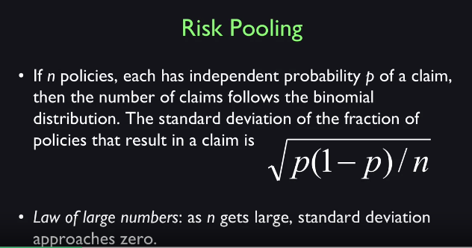

* **Bảo hiểm sử dụng Luật số lớn**